**

**

***POA enero-diciembre 2024***

***Oficina Nacional De Defensa Pública (ONDP)***

DEPARTAMENTO DE PLANIFICACIÓN Y DESARROLLO

**CONTENIDO**

**I.** **INTRODUCCIÓN** 2

**I.1. DEFINICIONES** 3

**I.2. OBJETIVOS DEL POA** 4

**I.3. MARCO ESTRATÉGICO INSTITUCIONAL DE LA ONDP** 4

**I.3.1. MISIÓN** 4

**I.3.2. VISIÓN** 4

**I.3.3. VALORES** 4

**I.4. OBJETIVOS ESTRATEGICOS** 6

**II. ÁREAS ORGANIZACIONALES RESPONSANBLES DE LA EJECUCIÓN DEL POA** 7

**II.1. GRAFICA DE PROYECCIÓN DE LAS ACTIVIDADES** 9

**II.2. PROGRAMACIÓN PRESUPUESTARIA PARA EL 2024** 11

**II.3. CONCLUSIÓN** 14

**III. ANEXOS** 16

1. **INTRODUCCIÓN**

Es con gran entusiasmo y compromiso que nos dirigimos a ustedes para presentar el Plan Operativo correspondiente al año 2024. Este documento refleja nuestro firme compromiso con la excelencia, la innovación y el crecimiento sostenible.

El año 2023 fue testigo de logros significativos y aprendizajes valiosos que han fortalecido nuestra visión y misión. A medida que avanzamos hacia el próximo año, reconocemos la importancia de la adaptabilidad y la agilidad en un entorno Institucional en constante evolución.

El Plan Operativo Anual (POA) de la Oficina Nacional de la Defensa Publica ONDP, es un instrumento de planificación institucional a corto plazo que refleja los productos y actividades que las distintas áreas organizacionales se proponen llevar a cabo durante el período Enero – Diciembre 2024, considerando los lineamientos establecidos en el Plan Estratégico Institucional (PEI) 2021-2025. Este plan estratégico se concibe como una guía integral que aborda los desafíos presentes y futuros, al tiempo que capitaliza las oportunidades emergentes.

La planificación operativa, así como el monitoreo y seguimiento están bajo la responsabilidad del Departamento de Planificación y Desarrollo, como responsable de coordinar el proceso de formulación, monitoreo y evaluación de los planes operativos anuales, con la incorporación de los enlaces designados para el seguimiento a la planificación de cada área.

Tomando en cuenta todos los aspectos expresados, se elabora el presente Plan Operativo Anual con la finalidad de dar a conocer, el curso de las acciones institucionales programadas para el año 2024. Este documento está estructurado de la siguiente manera:

Una primera parte donde se presentan las definiciones de algunos conceptos, objetivos del POA, el marco estratégico institucional y los objetivos estratégicos; una segunda parte donde se muestran las áreas organizacionales responsables de la ejecución,grafica de proyección de las actividades, programación presupuestaria para el 2024 y conclusión. Por último la tercera parte contiene los anexos de las plantillas correspondientes a cada área de las unidades organizativas.

## **I.1. DEFINICIONES**

**Plan Estratégico Institucional (PEI):** Es el instrumento de planificación de las instituciones que plantean una visión estratégica, además establece prioridades, objetivos, metas y requerimientos de recursos de los órganos y organismos del sector público para un período de cuatro años.

**Plan Operativo Anual (POA):** Es la planeación a corto plazo que busca la eficiencia y eficacia articulado a los recursos financieros, humanos y tecnológicos. Es un documento oficial donde se plasman las estrategias de acción de una empresa (Institución) orientadas al futuro. En este se pueden incluir objetivos, presupuestos y labores que los equipos esperan cumplir en el periodo de un año. La elaboración del POA se debe hacer en el último trimestre de cada año, a los fines de que sea entregado en diciembre o principio de enero del año a ejecutar.

**Actividades Programadas del Plan Operativo Anual**: Son aquellas tareas específicas y detalladas que una organización planea llevar a cabo durante el transcurso de un año. Estas actividades están diseñadas para cumplir con los objetivos y metas establecidos en el plan operativo y contribuir al logro de los objetivos más amplios de la organización.

Son aquellas actividades que se realizan en el mes o trimestre asignado, los cuales en la mayoría de los casos son tomados del Plan Estratégico Institucional (PEI).

**Actividades Recurrente**: Son actividades que por lo regular realizan las diferentes áreas o departamentos para contribuir con el logro de la calidad y metas Institucionales, pero algunas de estas, no necesariamente van enfocados a los Productos y Actividades del PEI (Plan Estratégico Institucional).

**Actividades Para Reprogramar** (reprogramadas): actividades no ejecutadas en el mes o trimestre asignado del POA y que son ejecutados antes o pasan a ser reprogramadas para un próximo periodo según lineamientos de área o de la institución (ONDP). La reprogramación de una actividad debe tener una debida y avalada justificación o inserción de nueva actividad.

**ONDP,** Oficina Nacional de Defensa Pública

**MAE**, Máxima Autoridad Ejecutiva

**SNPIP**, Sistema Nacional de Planificación e Inversión Pública

**DAF**, Dirección Administrativa y Financiera

**DP**, Defensa Pública

## **I.2. OBJETIVOS DEL POA**

El Plan Operativo Anual (POA) es una herramienta de gestión clave en muchas organizaciones, tanto en el sector público como en el privado. Su principal objetivo es concretar los pasos y acciones específicas que se deben seguir para alcanzar las metas y objetivos establecidos en el plan estratégico de la organización.

El Plan Operativo Anual mediante la matriz de monitoreo, realiza el seguimiento de los indicadores establecidos a los fines de medir los parámetros de cumplimiento, expresados en termino porcentual, de cada una de las áreas, conformes a las metas programadas. En este año tiene como principales enfoques.

* Implementar estrategias para asegurar que todas las personas tengan acceso a la defensa legal, independientemente de su condición económica.
* Implementar programas de desarrollo profesional y capacitación para el personal, asegurando que estén actualizados en áreas clave del derecho y administrativa.
* Desarrollar estrategias para abordar la carga de trabajo excesiva del personal y garantizar la atención adecuada a cada caso.
* Establecer y fortalecer alianzas con instituciones gubernamentales, ONG y otros actores relevantes en el sistema de justicia.
* Implementar soluciones tecnológicas para mejorar la eficiencia en la gestión de casos y la comunicación interna.
* Reforzar mecanismos de transparencia y rendición de cuentas en la gestión de recursos y la toma de decisiones.
* Establecer un sistema de evaluación continua para medir el desempeño de cada unidad, dependencias y ajustar estrategias según sea necesario.

## **I.3. MARCO ESTRATÉGICO INSTITUCIONAL DE LA ONDP**

### **I.3.1. MISIÓN**

Asistimos y asesoramos a las personas imputadas o en conflicto con la ley, garantizando la tutela efectiva del derecho a la defensa, mediante un personal altamente calificado.

### **I.3.2. VISIÓN**

Una defensa pública independiente, prestigiosa y transparente; adaptada a los cambios, integrada por un personal confiable y calificado, que garantiza el acceso a la justicia y el respeto a los derechos fundamentales.

### **I.3.3. VALORES**

* **Vocación de servicio**

Implica convicción de la importancia del servicio brindado, lo cual debe proporcionar disposición y entrega para dar oportuna y esmerada atención a los requerimientos y trabajos encomendados; apertura y receptividad para encausar cortésmente las peticiones, demandas, quejas y reclamos del público, así como dar una respuesta rápida y oportuna a los mismos.

* **Efectividad**

El servicio que se ofrece debe ser brindado con máxima calidad, de forma oportuna e intentando el mejor resultado en provecho de los usuarios.

* **Confiabilidad**

Confianza generada en el usuario de recibir un servicio de máxima calidad, que le será brindado con el supremo interés de buscar la protección de los derechos, el acceso a la justicia, el debido proceso, el respeto a la dignidad y la solución más favorable a la situación presentada.

* **Disciplina**

Actuar con la observancia y estricto cumplimiento de la ley, las normas administrativas y los reglamentos internos, con el propósito de brindar una asistencia efectiva y el correcto funcionamiento de la institución.

* **Respeto**

Dispensar un trato cortés a los ciudadanos que recurran en solicitud de atención o demanda del servicio, a los operadores del sistema y ciudadanos en sentido general. De igual modo implica que no existirán diferencias en el trato por razones de vestimenta, apariencia física, grado de escolaridad o cualquier peculiaridad de la persona.

* **Procurar el respeto de los derechos fundamentales**

Implica gestionar el acatamiento de las garantías imprescindibles de las personas en conflicto con la ley, establecidas en todas las normativas nacionales e internacionales de aplicación interna, sin importar la instancia ante la cual deba demandarse y sin escatimar esfuerzos para llegar hasta las últimas consecuencias si fuere necesario.

* **Ser garante del acceso a la justicia**

Velar por que no se limiten los derechos de los asistidos y actuar para eliminar los obstáculos que pudieran presentarse en cualquier circunstancia y momento, así como ante cualquier autoridad. Esto implica que debe procurarse que las acciones no sólo sean tomadas, sino que las mismas se hagan en el momento oportuno y reuniendo las condiciones que las hagan efectivas, pues realizarlas fuera de plazo es igual que no hacerlas ya que se convierten en inadmisibles.

* **Capacitación técnica**

Brindar un servicio por un personal altamente calificado significa el compromiso de actualizar cada día los conocimientos técnicos requeridos para lograr un excelente desempeño de las funciones asignadas.

* **Mística**

Deseo y entusiasmo de realizar el trabajo encomendado, más allá del simple cumplimiento de una labor específica. Es tomar conciencia de que la labor de cada uno es indispensable para hacer posible el cumplimiento de la misión de la institución, y de este modo, brindar a los usuarios un servicio oportuno y de calidad.

## **I.4. OBJETIVOS ESTRATEGICOS**

La Oficina Nacional de Defensa Pública se ha planteado tres grandes **Imperativos o Ejes Estratégicos Generales, (a su vez cada uno con sus respectivos lineamientos específicos).** Estos objetivos estratégicos permitirán delimitar las metas que incidirán sobre los ejes críticos de más transcendencia detectada en el diagnóstico, ejes que generarán impactos positivos sobre la calidad del servicio, sobre el desempeño de las funciones y la cultura institucional.

**IMPERATIVO ESTRATEGICO 1**

4.1 SERVICIO INCLUSIVO, CERCANO E INTERACTIVO

OE 1.1. FORTALECER LA INTERACCIÓN CON LA SOCIEDAD CIVIL Y CON LOS OTROS ACTORES DEL SISTEMA DE JUSTICIA

OE 1.2. ADECUAR LA INFRAESTRUCTURA PARA HACERLA MÁS INCLUYENTE Y DIGNA

OE 1.3. MEJORAR LA COMUNICACIÓN CON L@S USUARI@S PRIVAD@S DE LIBERTAD

**IMPERATIVO ESTRATEGICO 2**

4.2 SERVICIO OPORTUNO Y DE CALIDAD

OE 2.1. SERVIR A L@S USUARI@S A TRAVÉS DE MEDIOS DIGITALES

OE 2.2. LOGRAR UN SERVICIO EFECTIVO Y CONFIABLE APOYADO EN LAS TIC´S

OE 2.3. OPTIMIZAR LA GESTIÓN DOCUMENTAL

OE 2.4. LITIGAR ESTRATÉGICAMENTE PARA REFORZAR LA CALIDAD DEL SERVICIO EN LA JURISDICCIÓN ORDINARIA

OE 2.5. LITIGAR ESTRATÉGICAMENTE PARA REFORZAR LA CALIDAD DEL SERVICIO EN LA JURISDICCIÓN PENAL JUVENIL

**IMPERATIVO ESTRATEGICO 3**

4.3 CULTURA INSTITUCIONAL DE INTEGRIDAD Y TRANSPARENCIA

OE 3.1. INCREMENTAR EL COMPROMISO INSTITUCIONAL

OE 3.2. GESTIÓN PRESUPUESTARIA

OE 3.3. FORTALECER LA CARRERA DE LOS DEFENSORES PÚBLICOS Y DE LOS SERVIDORES ADMINISTRATIVOS

OE 3.4. MEJORAR LA IMAGEN DE LA ONDP

De los Objetivos o Ejes Estratégicos, se deriva el Plan Operativo Anual de la institución, el cual contiene los productos y metas a ser ejecutadas en el año en curso.

El POA 2024 fue estructurado de las reuniones internas y análisis de las necesidades que fueron levantados a través de las áreas organizacionales que componen la ONDP.

# **II. ÁREAS ORGANIZACIONALES RESPONSANBLES DE LA EJECUCIÓN DEL POA**

La elaboración de los planes operativos constituye una responsabilidad de cada área dentro de la institución, de acuerdo a los productos y las actividades que ellas plantean. Para el año 2024, las sub-direcciones, departamentos, divisiones, oficinas y secciones programaron; de manera conjunta 101productos y 226 actividades relacionadas a sus labores a desarrollar en dicha planeación, cuya distribución por departamento se muestra a continuación:

|  |  |  |  |
| --- | --- | --- | --- |
| **ÁREAS ORGANIZACIONALES QUE COMPONEN LOS DEPARTAMENTOS** | | **CANTIDAD DE PRODUCTOS** | **CANTIDAD DE ACTIVIDADES** |
| Áreas Misionales | **SUB-DIRECCIÓN TÉCNICA**   * Departamento Coordinadores * Departamento Supervisión   Técnica   * Departamento de Control y   Servicios   * Departamento de Asistencia   Legal Gratuita para Grupos  Vulnerables   * Departamento de Evaluación de   la Gestión   * División de Estadísticas y Análisis de Datos * Departamento Supervisión de Cárceles | 17 | 50 |
| **Áreas Estratégicas** | **DEPARTAMENTOS Y OFICINA** | | |
| * Departamento de RRHH | 3 | 11 |
| * Departamento Jurídico | 14 | 22 |
| * Departamento de Planificación y Desarrollo | 5 | 14 |
| * Departamento de Comunicación | 7 | 9 |
| * Oficina de Libre acceso a la Información | 6 | 18 |
| * Departamento de Carrera y Desarrollo | 11 | 15 |
| **Áreas de Apoyo** | **SUB-DIRECCION ADMINISTRATIVO/FINANCIERO**   * **Departamento Administrativo** * División de Compras y Contrataciones * Sección de Activo fijo * Sección de servicios generales * Sección de suministro y almacén * Sección de transportación | 15 | 31 |
| * **Departamento Financiero** * División de Contabilidad * División de Nómina * División de Tesorería * División de presupuesto | 9 | 17 |
| **Contraloría Institucional**   * Sección de Control Interno * Sección de auditoria interna | 8 | 9 |
| • Departamento de Tecnología de la Información y Comunicación | 6 | 30 |
| **Total** | | **101** | **226** |

**Tabla1**

|  |  |  |  |
| --- | --- | --- | --- |
| **ÁREAS ORGANIZACIONALES GENERALES** | | **CANTIDAD DE ACTIVIDADES** | **% PORCENTAJE DE CADA DEPARTAMENTO** |
| **Áreas Sustantivas** | * **Sub-dirección Técnica** | 50 | 22% |
| **Áreas Estratégicas** | * Departamento de RRHH | 11 | 5% |
| * Departamento Jurídico | 22 | 10% |
| * Departamento de Planificación y Desarrollo | 14 | 6% |
| * Departamento de Comunicación | 9 | 4% |
| * Oficina de Libre Acceso a la Información | 18 | 8% |
| * Departamento de Carrera y Desarrollo | 15 | 7% |
| **Áreas de Apoyo** | * **Sub-dirección Administrativa y Financiera** | | |
| * Departamento Administrativo | 31 | 14% |
| * Departamento Financiero | 17 | 7% |
| * Contraloría Institucional | 9 | 4% |
| • Departamento de Tecnología de la Información y Comunicación | 30 | 13% |
| **Total** | | **226** | **100%** |

**Tabla1.1**

## **II.1. GRAFICA DE PROYECCIÓN DE LAS ACTIVIDADES**

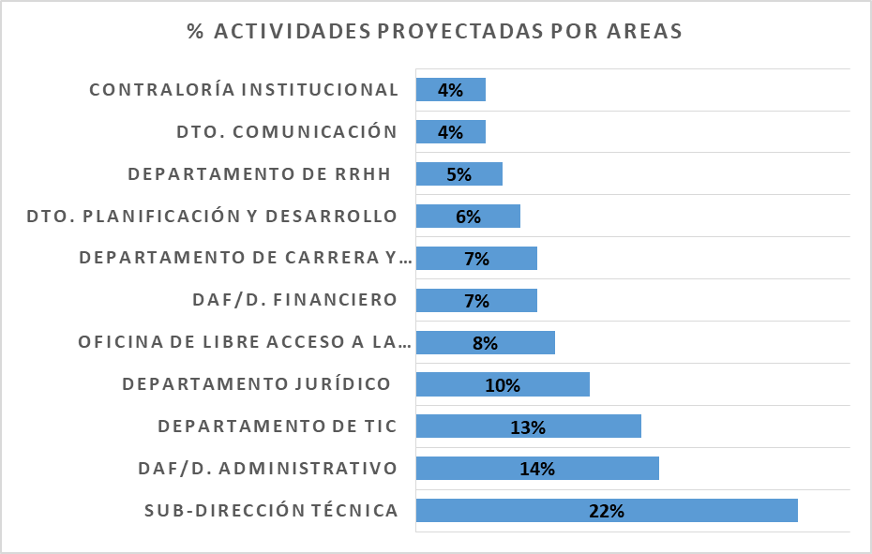

**Gráfica1**

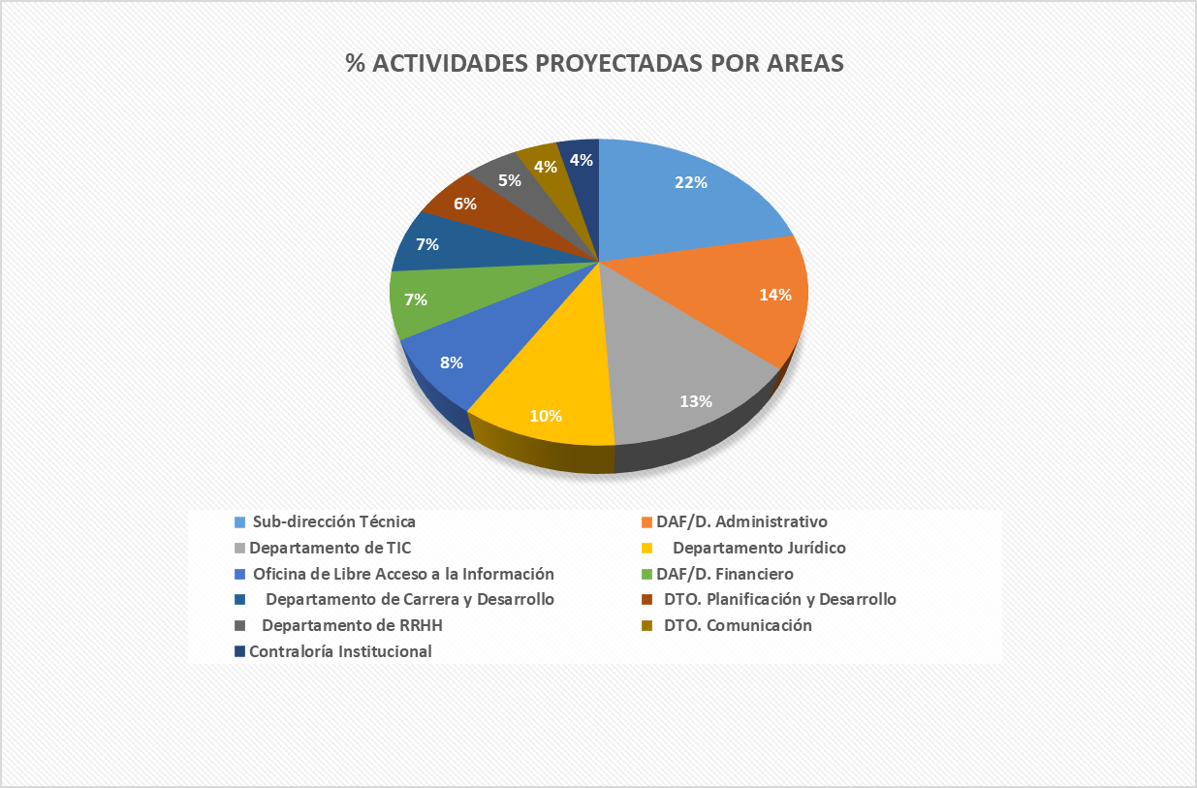

**Grafica1.1**

**II.2. PROGRAMACIÓN PRESUPUESTARIA PARA EL 2024**

**Tabla2**

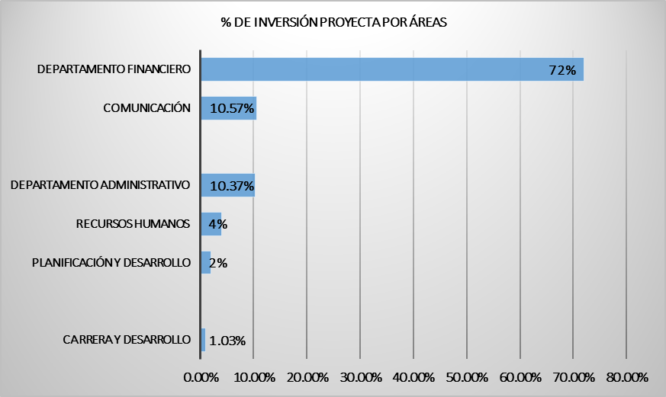**Grafica2**

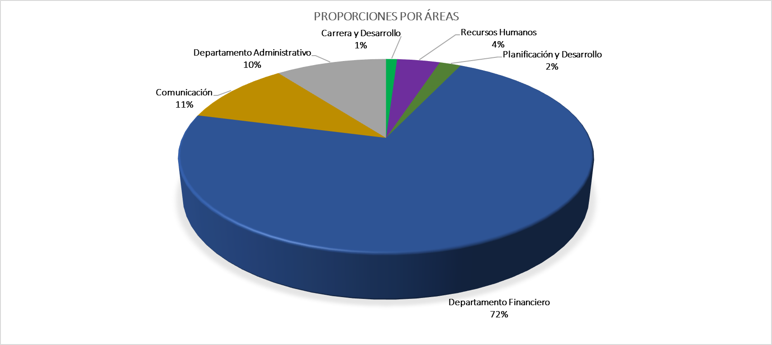

**Grafica2.1**

## **II.3. CONCLUSIÓN**

Al cerrar la planificación para el año 2024, la Oficina Nacional de Defensa Pública (ONDP) se encuentra ante un horizonte repleto de desafíos y oportunidades. Este Plan Operativo Anual representa nuestro compromiso de avance en defensa de los derechos fundamentales y la promoción de la justicia en nuestra sociedad.

En el trasfondo de un entorno legal dinámico y en constante evolución, hemos trazado estrategias claras y acciones concretas que reflejan nuestra misión de brindar servicios legales de alta calidad a aquellos que más lo necesitan. La mejora de la accesibilidad a la justicia, la calidad en la prestación de servicios legales y la promoción de los derechos humanos son piedras angulares de nuestro enfoque para este año.

El compromiso de nuestro equipo, la colaboración con socios estratégicos y la adopción de tecnologías innovadoras nos permitirán superar los desafíos y cumplir con los objetivos establecidos. Nos enorgullece destacar nuestra atención a la transparencia, la rendición de cuentas y la mejora continua como principios rectores en la implementación de este plan.

A medida que avanzamos en el 2024, estamos conscientes de que el éxito de nuestras acciones impacta directamente en la vida de aquellos a quienes servimos. Este plan no solo es un documento estratégico, sino un compromiso firme con la justicia, la equidad y la defensa incansable de los derechos de cada individuo.

Agradecemos a todos los miembros del equipo, colaboradores externos, y a la comunidad en general por su apoyo continuo. Con determinación y unidad, avanzaremos hacia un año de logros significativos y contribuciones significativas a la construcción de una sociedad más justa y equitativa.

***ELABORADO POR:***

***Dalecio Agustín Santos Ortíz Olivia De Oleo***

*Analista de Planificación y Desarrollo**Técnico de Planificación y Desarrollo*

***REVISADO Y APROBADO POR:***

**Croniz E. Bonilla Fabio Enrique Heredia**

Sub-Directora Técnica Sub-Director Administrativo y Financiero

***Ana Gabriela Melo Yovanny Valenzuela Díaz***

*Encargada Recursos Humanos**Consultor Jurídico*

***Julio Cesar Medrano Deledda Carolina Samboys***

*Encargado de Tecnología Encargada Oficina Libre*

*de la Información**y Comunicación Acceso a la Información*

***Manuel Meccariello Cádiz Yrem Estrella Ureña***

*Encargado Comunicación Encargada Administrativa*

***Geudy Rafael Díaz Yurissan Candelario Jaime***

*Encargado Financiero Encargada Carrera y Desarrollo*

***Emely Díaz Mendieta***

*Contraloría Institucional*

***APROBADO DEFINITIVO POR:***

***Rodolfo Valentín Santos Ricardo Antonio León***

*Director Nacional ONDP Encargado de Planificación y Desarrollo*

# **III. ANEXOS**